RESULTADO – TOMADA DE PREÇO
N° 2022139TP30221HEMU
O Instituto de Gestão e Humanização – IGH, entidade de direito privado e sem fins lucrativos,
classificado como Organização Social, vem tornar público o resultado da Tomada de Preços,
com a finalidade de adquirir bens, insumos e serviços para o HEMU - Hospital Estadual da
Mulher, com endereço à Rua R-7, S/N, Setor Oeste, Goiânia, CEP: 74.125-090.
Bionexo do Brasil Ltda
Relatório emitido em 04/10/2022 12:20
Comprador
IGH - HEMU - Hospital Estadual da Mulher (11.858.570/0002-14)
AV. PERIMETRAL, ESQUINA C/ RUA R7, SN - SETOR COIMBRA - GOIÂNIA, GO CEP: 74.530-020
Relação de Itens (Confirmação)
Pedido de Cotação : 242329632
COTAÇÃO Nº 30221 - LABORATÓRIO - HEMU SET/2022
Frete Próprio
Observações: *PAGAMENTO: Somente a prazo e por meio de depósito em conta PJ do fornecedor. *FRETE: Só serão aceitas propostas com frete CIF e
para entrega no endereço: RUA R7 C/ AV PERIMETRAL, SETOR COIMBRA, Goiânia/GO CEP: 74.530-020, dia e horário especificado. *CERTIDÕES: As
Certidões Municipal, Estadual de Goiás, Federal, FGTS e Trabalhista devem estar regulares desde a data da emissão da proposta até a data do
pagamento. *REGULAMENTO: O processo de compras obedecerá ao Regulamento de Compras do IGH, prevalecendo este em relação a estes termos
em caso de divergência.
Tipo de Cotação: Cotação Normal
Fornecedor : Todos os Fornecedores
Data de Confirmação : Todas
Validade Condições
Faturamento Prazo de
Fornecedor
da
de
Frete
Observações
Mínimo
Entrega
Proposta Pagamento
ATENÇÃO: ENTREGA SUJEITA A
Cinco - Confiança Indústria e
Comércio Ltda
DISPONIBILIDADE DE ESTOQUE, DESDE QUE O
PEDIDO SEJA CONFIRMADO EM ATÉ 12 HORAS.
PARA COMPRAS SUPERIORES A R$ 1.000,00
FRETE GRÁTIS. PARA COMPRAS INFERIORES A
R$1.000,00 FRETE A COBRAR NO VALOR DE
R$125,00. PRODUTO SUJEITO A DESTAQUE DE
IPI. SUJEITO A ANÁLISE DE CRÉDITO||
ANÁPOLIS - GO
4
dias após
1
2
Usuário Ws Cinco - Confianca
Industria E - (21) 2287-9778
janayna.dias@cei-brasil.com
Mais informações
R$ 100,0000
19/10/2022
22/09/2022
30 ddl
28 ddl
FOB
confirmação
Comercial Cirurgica Rioclarense
Ltda- SP
JAGUARIÚNA - SP
1 dias após
confirmação
R$ 500,0000
CIF
null
Deyvison Santos - null
deyvison.santos@rioclarense.com.br
Mais informações
Gleidson Rodrigues Ranulfo
Eireli - Epp
GOIÂNIA - GO
Gleidson Rodrigues Ranulfo - 62
2
dias após
3
4
5
R$ 200,0000
R$ 200,0000
R$ 500,0000
22/09/2022
22/09/2022
22/09/2022
30 ddl
30 ddl
30 ddl
CIF
CIF
CIF
null
null
null
confirmação
3
093-5116
cotacoesopcao@gmail.com
Mais informações
H M Borges
GOIÂNIA - GO
Harley Borges - 62 3581-0361
vitalmedgo@gmail.com
Mais informações
2
dias após
confirmação
HOSPTECH SERVICOS PARA
SAUDE LTDA
GOIÂNIA - GO
Vitória Moreira Santos Sena - (62)
5
dias após
confirmação
3
0882080
deplicitacao@hosptech-go.com.br
Mais informações
Supribio Representação
Comercial Ltda. - Me
GOIÂNIA - GO
5
dias após
6
SUPRIBIO DIAGNÃ STICA - (62)
R$ 500,0000
22/09/2022 25/40 (DDL) CIF
null
confirmação
3
922-2500
vendas1@supribio.com.br
Mais informações
Programação
de Entrega
Preço
Unitário Fábrica
Preço
Produto
Código
Fabricante
Embalagem Fornecedor
Comentário
Justificativa
Rent(%) Quantidade Valor Total Usuário
0
01.PL3VAE -
FILTRO PARA
REMOCAO E
Danielly
Evelyn
FILTRO DE
REMOCAO
LEUCOCITOS P/
PLAQUETAS PARA
UTILIZAÇÃO BEIRA
LEITO - UNIDADE
Cinco -
Confiança
Indústria e
MICROAGREGADOS
DE CONCENTRADO
PLAQUETARIO
PURECELL
HAEMONETICS
REF: PL3VAE
Pereira Da
Cruz
R$
R$
R$
5
38129
-
HAEMONETICS
1
-
20 Unidade
144,7700 0,0000
2.895,4000
Comércio Ltda
28/09/2022
15:17
0
01.RC1VAE -
FILTRO PARA
REMOCAO DE
LEUCOCITOS E
MICROAGREGADOS
FILTRO PARA
RETENCAO DE
LEUCOCITOS EM
CONCENTRADO
HEMACIAS PARA
UTILIZAÇÃO BEIRA
LEITO - UNIDADE
Danielly
Evelyn
Pereira Da
Cruz
Cinco -
Confiança
R$
R$
R$
6
38637
-
HAEMONETICS
1
-
20 Unidade
Indústria e DE CONCENTRADO
Comércio Ltda DE HEMACIAS E
SANGUE TOTAL
144,7700 0,0000
2.895,4000
28/09/2022
15:17
HAEMONETICS
REF: RC1VAE
Total
Parcial:
R$
4
0.0
5.790,8000
Total de Itens da Cotação: 24
Total de Itens Impressos: 2
Programação
de Entrega
Preço
Unitário Fábrica
Preço
Produto
Código
Fabricante
Embalagem Fornecedor
Comentário
Justificativa
Rent(%) Quantidade Valor Total Usuário
1
ADESIVO STOPER
POS-COLETA
BANDAGEM -
UNIDADE
38054
-
BLOOD STOP
REDONDO CX
C/500UN BEGE,
A.M.P.
PC
Comercial
Cirurgica
Rioclarense
Ltda- SP
null
;SENSORIAL,
CIRURGICA
FERNANDES NÃO
ATINGEM
R$
R$
5000 Unidade
R$
150,0000
Danielly
Evelyn
Pereira Da
Cruz
0,0300 0,0000
FATURAMENTO
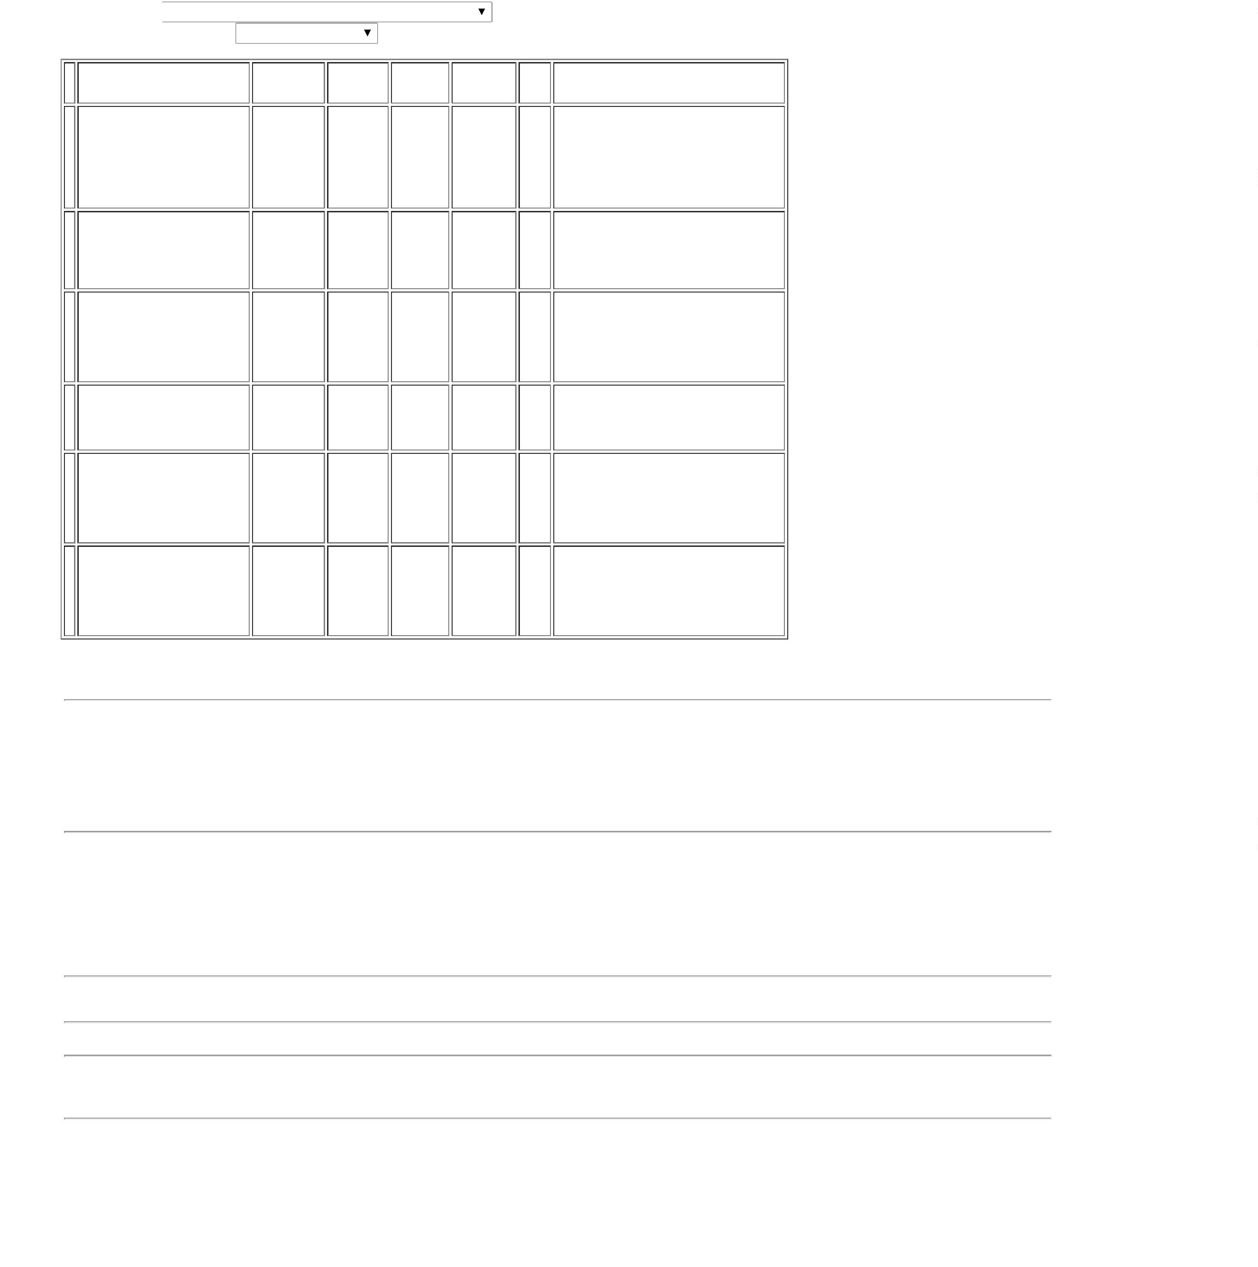

MÍNIMO / LABTECH
NÃO ATENDE A
FORMA DE FRETE
SOLICITADO PELA
INSTITUIÇÃO,
28/09/2022
15:17
SOMENTE FOB
;LABINGA: NÃO
ATENDE A FORMA
DE FRETE
SOLICITADO PELA
INSTITUIÇÃO,
SOMENTE FOB /
SENSORIAL E
MEDILAR:
COTARAM
INCORRETAMENTE
O ITEM /
Danielly
Evelyn
Pereira Da
Cruz
TUBO COLETA A
VACUO PLASTICO
TAMPA ROXA EDTA
TUBO EDTA K2
2ML HEMOGARD
ROXO CX C/100UN
360055, BECTON
Comercial
Cirurgica
Rioclarense
Ltda- SP
R$
R$
R$
459,1000
2
2
38364
-
CAIXA
null
10 Pacote
45,9100 0,0000
2
ML - PACOTE
28/09/2022
15:17
PROCIFAR, NÃO
ATINGE
FATURAMENTO
MÍNIMO
Total
Parcial:
R$
609,1000
5
010.0
Total de Itens da Cotação: 24
Total de Itens Impressos: 2
Programação
de Entrega
Preço
Unitário Fábrica
Preço
Produto
Código
Fabricante
Embalagem Fornecedor
Comentário
Justificativa
Rent(%) Quantidade Valor Total Usuário
Danielly
Evelyn
Pereira Da
Gleidson
Rodrigues
Ranulfo Eireli -
Epp
ASLO LATEX 2ML
100 TESTE -
UNIDADE
ASO LATEX 50
TESTES - EBRAM -
EBRAM
R$
R$
2
38055
-
FRASCO
null
-
1 Unidade
R$ 40,0000
Cruz
40,0000 0,0000
2
8/09/2022
1
5:17
;
QUALIS, LABINGÁ
E LABITECH NÃO
ATENDEM A
KIT DE REAGENTE
AZUL DE CRESIL
Danielly
Evelyn
Pereira Da
R$ 37,0000 Cruz
BRILHANTE PRONTO
P/ USO -> AZUL DE
CRESIL BRILHANTE
FRASCO DE 100 ML
FORMA DE FRETE
SOLICITADO PELA
INSTITUIÇÃO,
SOMENTE FOB
PROCIFAR E
BRASIL NÃO
ATENDEM O
CORANTE AZUL
DE CRESIL
BRILHANTE 100
ML - RENYLAB -
RENYLAB
Gleidson
Rodrigues
Ranulfo Eireli -
Epp
R$
R$
1
0
26532
-
FRASCO
null
1 Kit
37,0000 0,0000
-
REAGENTE PARA
CONTAGEM DE
28/09/2022
1
5:17
RETICULOCITOS. -
KIT
FATURAMENTO
MÍNIMO
Danielly
Evelyn
Pereira Da
Cruz
PONTEIRA TIPO
GILSON 200-1000
PCT C/500 -
GLOBAL TRADE -
GLOBAL TRADE
PONTEIRA
UNIVERSAL COR
AZUL 0.1-1ML -
UNIDADE
Gleidson
Rodrigues
Ranulfo Eireli -
Epp
Fornecedores não
atingem
faturamento
mínimo;
R$
R$
R$
114,0000
1
2
38774
-
PACOTE
null
3000 Unidade
0,0380 0,0000
28/09/2022
1
5:17
REAGENTE TEMPO
DE ATIVIDADE DE
PROTROMBINA
(TAP) -> KIT PARA
DETERMINACAO DO
TEMPO DE
;QUALIS, LABINGA
E LABTECH: NÃO
ATENDEM A
FORMA DE FRETE
SOLICITADO PELA
INSTITUIÇÃO,
Danielly
Evelyn
Pereira Da
Cruz
TP TEMPO DE
PROTROMBINA
10X2 ML 100 T
CLOT - CLOT -
CLOT
Gleidson
Rodrigues
Ranulfo Eireli -
Epp
R$
R$
R$
719,4000
1
3
33563
-
CAIXA
null
6 Caixa
119,9000 0,0000
PROTROMBINA
(TAP). METODO DE
QUICK. EM UM SO
ESTAGIO. CX/1000
TESTES - CAIXA
28/09/2022
15:17
SOMENTE FOB
REAGENTE TEMPO
DE
TROMBOPLASTINA
PARCIAL ATIVA
(TTPA) -PARA 2000
TESTES
;IN VITRO,
QUALIS, LABINGA
E LABTECH: NÃO
ATENDE A FORMA
DE FRETE
SOLICITADO PELA
INSTITUIÇÃO,
SOMENTE FOB
Danielly
Evelyn
Pereira Da
Cruz
TTPA- TEMPO DE
TROMBOPLASTINA
150 TESTES -
Gleidson
Rodrigues
Ranulfo Eireli -
Epp
R$
R$
R$
959,2000
1
4
33564
-
CAIXA
null
8 Caixa
119,9000 0,0000
CLOT - CLOT
2
8/09/2022
APROXIMADAMENTE
1
5:17
-
CAIXA
;
LABINGA, DS
CRUZ: NÃO
ATENDEM A
FORMA DE FRETE
SOLICITADO PELA
INSTITUIÇÃO,
SOMENTE FOB /
SENSORIAL,
Danielly
Evelyn
Pereira Da
Cruz
TUBO DE ENSAIO
DE VIDRO S/ORLA
Gleidson
Rodrigues
Ranulfo Eireli -
Epp
TUBO 12X75MM
VIDRO CX C/ 250 -
GLOBAL - GLOBAL
COTOU
R$
R$
2
3
38372
-
CAIXA
null
1 Unidade
R$ 55,0000
1
2 X 75MM -
UNIDADE
INCORRETAMENTE, 55,0000 0,0000
MAS
CONVERTENDO -
2
8/09/2022
1
5:17
0
,22 X 250 = 55,00
/ PROCIFAR E
KAIRÓS NÃO
ATINGEM
FATURAMENTO
MÍNIMO
Total
Parcial:
R$
3
017.0
1.924,6000
Total de Itens da Cotação: 24
Total de Itens Impressos: 6
Programação
de Entrega
Preço
Unitário Fábrica
Preço
Produto
Código
Fabricante
Embalagem Fornecedor
Comentário
Justificativa
Rent(%) Quantidade Valor Total Usuário
COLETOR DE URINA
INFANTIL
(MASCULINO)
ESTERIL 100ML - EM
SACOS DE
POLIETILENO DE
BAIXA DENSIDADE,
ADESIVO DUPLA
FACE,
ANTIALERGICO,
COM ORIFICIO,
COM GRADUAÇÃO
ATÉ 100ML,
ESTÉRIL (PARA
UROCULTURA).
REG.MS.
;
QUALIS: NÃO
ATENDE A
CONDIÇÃO DE
FRETE
SOLICITADO PELA
INSTITUIÇÃO -
SOMENTE FOB /
SENSORIAL NÃO
ATINGE
Danielly
Evelyn
Pereira Da
COLETOR DE
URINA INFANTIL
ESTERIL
R$
R$
R$
790,0000
3
15726
-
UND
H M Borges
null
1000 Unidade
Cruz
0,7900 0,0000
MASCULINO
1
00ML , CRAL
28/09/2022
15:17
FATURAMENTO
MÍNIMO

;
QUALIS E
Danielly
Evelyn
Pereira Da
Cruz
LABINGÁ - NÃO
ATENDEM A
FORMA DE
FITA INDICADORA
DE PH 0 -14 -
UNIDADE
PAPEL INDICADOR
DE PH 0-14 , CRAL
R$
R$
R$
100,0000
7
5191
-
CX
H M Borges
null
2 Unidade
PAGAMENTO
50,0000 0,0000
SOLICITADO PELA
INSTITUIÇÃO,
SOMENTE FOB
2
8/09/2022
1
5:17
Total
Parcial:
R$
890,0000
1
002.0
Total de Itens da Cotação: 24
Total de Itens Impressos: 2
Programação
de Entrega
Preço
Unitário Fábrica
Preço
Produto
Código
Fabricante
Embalagem Fornecedor
Comentário
Justificativa
Rent(%) Quantidade Valor Total Usuário
;
BRASIL: NÃO
ATINGE
FATURAMENTO
MÍNIMO /
RENYLAB: NÃO
ATENDE A FORMA
DE FRETE
SOLICITADO PELA
INSTITUIÇÃO,
SOMENTE FOB /
MEDILAR: COTOU
INCORRETAMENTE
Danielly
Evelyn
Pereira Da
TESTE ORAL DE
TOLERANCIA A
GLICOSE GLUC UP
75 300ML -
HOSPTECH
SERVICOS
PARA SAUDE
LTDA
DEXTROSOL 75G /
FRASCO 300ML -
FRASCO
R$
R$
R$
150,3000
4
38110
-
FRASCO
null
30 Frasco
Cruz
5,0100 0,0000
RENYLAB
28/09/2022
1
5:17
/
BIOSUL: NÃO
FATURA POR
PENDÊNCIA
FINANCEIRA
KIT COLORACAO
HEMATOLOGICA
PANOTICO 3X500ML
Danielly
Evelyn
Pereira Da
Cruz
;
RENYLAB: NÃO
HOSPTECH
SERVICOS
PARA SAUDE
LTDA
ATENDE A FORMA
DE FRETE
SOLICITADO PELA 40,0000 0,0000
INSTITUIÇÃO,
-> KIT PARA
CORANTE
HEMATOLOGICO -
RENYLAB
R$
R$
R$
200,0000
8
COLORAÇÃO
4470
-
CAIXA
null
5 Unidade
HEMATOLOGICA
RAPIDA PANOTICO
COM SOLUÇOES 1,
28/09/2022
15:17
SOMENTE FOB
2
, 3. - UNIDADE
;
QUALIS E
Danielly
Evelyn
Pereira Da
R$ 34,0000 Cruz
LABINGÁ - NÃO
ATENDEM A
FORMA DE
PAGAMENTO
SOLICITADO PELA
INSTITUIÇÃO
KIT DE FATOR
REUMATOIDE -
METODOLOGIA
LATEX - KIT
HOSPTECH
SERVICOS
PARA SAUDE
LTDA
FATOR
REUMATOIDE -
BIOANALITICA
R$
R$
9
28163
-
CAIXA
null
1 Kit
34,0000 0,0000
28/09/2022
15:17
;
BRASIL E
PONTEIRA
DESCARTAVEL
SENSORIAL NÃO
ATINGIRAM
Danielly
Evelyn
Pereira Da
R$ 90,0000 Cruz
AMARELA 0 A 200UL
FATURAMENTO
MÍNIMO / LABINGA
E LABTECH NÃO
ATENDEM A
FORMA DE FRETE
SOLICITADO PELA
INSTITUIÇÃO,
HOSPTECH
SERVICOS
PARA SAUDE
LTDA
-
> PONTEIRA
PONTEIRA
AMARELA - LABOR
IMPORT
R$
R$
1
1
UNIVERSAL COR
AMARELA 0-200
MICROLITROS -
PACOTE COM 1000
UNIDADES.
4532
-
PACOTE
null
6 Pacote
15,0000 0,0000
28/09/2022
15:17
SOMENTE A FOB
;
LABINGA, QUALIS,
IN VITRO E
LABTECH: NÃO
ATENDEM A
FORMA DE FRETE
TIRA REAGENTE P/
URANALISE 10
AREAS C/
Danielly
Evelyn
DENSIDADE ->
DESCRITIOS DE
REFERENCIA NA
POSIÇÃO VERTICAL
PARA LEITURA,
MARCA A TITULO
DE REFERENCIA
BAYER E ROCHE OU
EQUIVALENTE
HOSPTECH
SERVICOS
PARA SAUDE
LTDA
SOLICITADO PELA
INSTITUIÇÃO,
SOMENTE FOB /
LABOR IMPORT,
PROCIFAR NÃO
ATINGEM
Pereira Da
Cruz
TIRA DE URINA -
WIENER
R$
R$
R$
160,0000
2
0
4766
-
FRASCO
null
4 Unidade
40,0000 0,0000
28/09/2022
15:17
FATURAMENTO
MÍNIMO
Total
Parcial:
R$
634,3000
4
6.0
Total de Itens da Cotação: 24
Total de Itens Impressos: 5
Programação
de Entrega
Preço
Unitário Fábrica
Preço
Produto
Código
Fabricante
Embalagem Fornecedor
Comentário
Justificativa
Rent(%) Quantidade Valor Total Usuário
;LABINGA: NÃO
ATENDE A FORMA
DE FRETE
SOLICITADO PELA
INSTITUIÇÃO,
SOMENTE FOB /
SENSORIAL COTOU
INCORRETAMENTE,
MAS
Danielly
Evelyn
Pereira Da
HCG - Teste
Rapido Gravidez
50 Testes Acro
Biotech 10UI -
ACRO - ACRO
BIOTECH
TESTE PARA
DETECCAO DE BETA
HCG CX COM 50UN -
CAIXA
Supribio
Representação
Comercial
Ltda. - Me
R$
R$
1
9
38208
-
50
null
3 Caixa
R$ 96,0000
Cruz
32,0000 0,0000
CONVERTENDO
0
,88 X 50 = 44,00
VALOR MAIS CARO
GLEDSON COTOU
28/09/2022
15:17
/
INCORRETAMENTE
MAS
CONVERTENDO
,88 X 100 = 89,00
0
TUBO A VACUO
FLUORETO TAMPA
CINZA 4 A 5 ML ->
TUBO PARA COLETA
DE SANGUE COM
ANTICOAGULANTE
1 FLURETO DE SODIO 21895
COM TAMPA DE COR
CINZA COM VOLUME
DE 4ML EMBALAGEM
PLASTICO PET COM
;
LABINGA: NÃO
ATENDE A FORMA
DE FRETE
SOLICITADO PELA
INSTITUIÇÃO /
SENSORIAL COTOU 47,3000 0,0000
INCORRETAMENTE,
MESMO
TUBO PARA
COLETA DE
SANGUE A VACUO
FLUORETO DE
SODIO 4ML - SOL
MILENIUM - SOL
MILENIUM
Danielly
Evelyn
Pereira Da
Cruz
Supribio
Representação
Comercial
R$
R$
R$
378,4000
2
2
-
-
CX
null
null
8 Unidade
Ltda. - Me
28/09/2022
15:17
CONVERTENDO
,61 X 100 = 61,00
0
1
00 UNIDADES. -
UNIDADE
4
TUBO PLAST.
VACUO TAMPA AZUL
CITRATO DE SODIO
38357
VACUTUBE
CITRATO DE
SODIO 1,8ML
100
Supribio
Representação
Comercial
Fornecedores não
atingem
R$
R$
6 Pacote
R$
310,8600
Danielly
Evelyn
Pereira Da
Cruz
51,8100 0,0000
faturamento
mínimo;
3
.2% 1.8ML -
BIOCON - BIOCON
Ltda. - Me
-
BIOCON

PACOTE C/ 100
UNIDADES
28/09/2022
15:17
Total
Parcial:
R$
785,2600
1
7.0
Total de Itens da Cotação: 24
Total de Itens Impressos: 3
Total
Geral:
R$
9
132.0
10.634,0600
Clique aqui para geração de relatório completo com quebra de página

